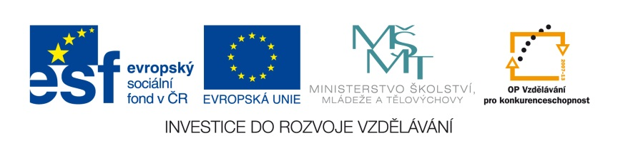

VLASTNÍ JMÉNA V REGIONU
 | ZÁKLADNÍ ŠKOLA JEVÍČKO, U ZÁMEČKU 784, JEVÍČKO
ČÍSLO PROJEKTU: CZ.1.07/1.4.00/21.2548
OZNAČENÍ MATERIÁLU: VY_32_INOVACE_12 Vlastní jména v regionu
DATUM VYTVOŘENÍ: 11. 12. 2011
SADA 2: Jazyková výchova
AUTOR: Mgr. Hana Veselková |  | KONTAKT: veselkova@zsjevicko.cz

ANOTACE:
Klíčová slova: pravopis vlastních jmen, práce s mapami, s Pravidly českého pravopisu.

METODICKÉ POKYNY:
- Pracovní list je určen k samostatné práci.
- Žáci vyhledávají vlastní jména v mapách (Hrady, zámky, muzea a galerie; Rozhledny, vyhlídková místa, naučné stezky – VÝCHODNÍ ČECHY; mapa Českomoravské pomezí – mapy je možné získat v informačních centrech).
- Žáci vyvozují závěry (pravopis vlastních jmen jednoslovných i víceslovných) s pomocí Pravidel českého pravopisu.
- Učitel může využít i internet, Google Earth apod.

ZDROJE:

- [2011-12-11], By Michal Louč (Own work) [<a href="www.gnu.org/copyleft/fdl.html">GFDL</a>
http://commons.wikimedia.org/wiki/File%3AZ%C3%A1mek_Litomy%C5%A1l_2.JPG'> prostřednictvím Wikimedia Commons

- [2011-12-11], Od BíláVrána (Vlastní dílo) [Public domain], http://commons.wikimedia.org/wiki/File%3AZ%C3%A1mek_Moravsk%C3%A1_T%C5%99ebov%C3%A11.JPG'>
prostřednictvím Wikimedia Commons</a>

³⁾ [2011-12-11], Od Prazak (Vlastní dílo) [<a href="www.gnu.org/copyleft/fdl.html">GFDL</a>, http://commons.wikimedia.org/wiki/File%3ANov%C3%A9_hrady12.jpg'>prostřednictvím Wikimedia Commons</a>
Pokyny k úkolům:
1. Pracuj samostatně.
2. Vlastní jména vyhledávej v mapách a zapisuj do pracovního listu. (cv. 1. – 6.)
3. Cvičení 7 vypracuj s pomocí Pravidel českého pravopisu.
4. Na závěr hodiny zformuluj ústně alespoň jedno pravidlo, kterým se musíš řídit při psaní vlastních jmen.

- Napiš správně jednoslovné názvy měst:
AVITYVS _____________________________________LTROHAED__________________________________________
POLIČKA _____________________________________RANUŠKLNO ________________________________________
- Doplň správně víceslovný název města a přepiš:

MORAVSKÁ __________________________________BŘEZOVÁ ___________________________________________

VYSOKÉ _____________________________________ MLADĚJOV _________________________________________

- Podle nadmořské výšky napiš názvy vrcholů (nápověda) :
564 m n. m. (JEVÍČKO) ___________________________588 m n. m.(BISKUPICE) _____________________________
774 m n. m. (BYSTRÉ) ____________________________692 m n. m. (POLIČKA) ______________________________
- Vyhledej rozhledny a napiš jejich názvy:
L _ _ _ _ __________________________
B _ _ _ _ _ _ __________________________
T _ _ _ _ _ _ __________________________
- Jak se nazývá nejvyšší vrchol CHKO ŽĎÁRSKÉ VRCHY? (odpověz celou větou)

____________________________________________________________________________________________

- V kterých městech můžeme navštívit tyto zámky?
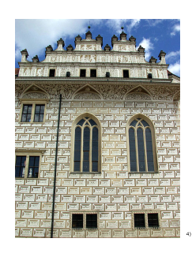
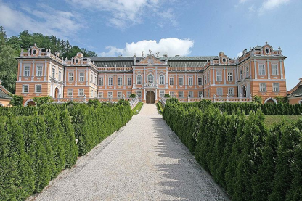
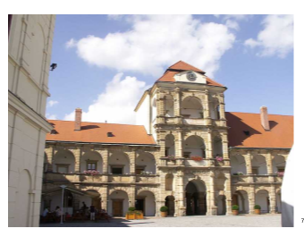
^{1.} ^{2.} ^{3.}

_______________________________________________________________________________________________

- Přepiš správně.
V ZÁŘÍ JSEM SE ZÚČASTNIL ZÁŽITKOVÉHO KURZU V ŠUBÍŘOVĚ.
______________________________________________________________________________________
UBYTOVAL JSEM SE V PENZIONU POHODA.
______________________________________________________________________________________
V HODINĚ LITERÁRNÍ VÝCHOVY JSEM ČETL STARÉ POVĚSTI ČESKÉ OD ALOISE JIRÁSKA.
______________________________________________________________________________________
V MĚSTSKÉ KNIHOVNĚ V JEVÍČKU JSEM SI PŮJČIL FILM KOZÍ PŘÍBĚH.
______________________________________________________________________________________
MĚSTSKÁ KNIHOVNA SE NACHÁZÍ V ULICI U ZÁMEČKU.
______________________________________________________________________________________
JSEM ZATÍM ŽÁKEM ZÁKLADNÍ ŠKOLY, PŘIJÍŽDÍM Z VÍSKY U JEVÍČKA
______________________________________________________________________________________
V OKOLÍ VELKÝCH OPATOVIC JSEM PROŠEL NAUČNOU STEZKU HANÝSEK. ______________________________________________________________________________________
NA PALACKÉHO NÁMĚSTÍ STOJÍ SOCHA MASARYKA.
______________________________________________________________________________________
DO ŠKOLY JDU KOSTELNÍ ULICÍ KOLEM HOTELU U APOŠTOLA.
______________________________________________________________________________________
ZA JEVÍČKEM JE VIDĚT ČERVENÝ KOPEC.
______________________________________________________________________________________
V KINĚ ASTRA PROBĚHL HUDEBNÍ KONCERT ZÁKLADNÍ ŠKOLY JEVÍČKO.
______________________________________________________________________________________
V LÉKÁRNĚ U ANDĚLA BYLO V SOBOTU ZAVŘENO.
_____________________________________________________________________________________
V SYNAGOZE V SOUDNÍ ULICI JSEM SI PROHLÉDL VÝTVARNÉ PRÁCE ABSOLVENTŮ ZÁKLADNÍ UMĚLECKÉ ŠKOLY V JEVÍČKU.
______________________________________________________________________________________
______________________________________________________________________________________

Z TOULOVCOVY ROZHLEDNY BYL NÁDHERNÝ VÝHLED DO OKOLÍ.
______________________________________________________________________________________

